Presseinformation

German Design Award 2022 für knickgelenkten Muldenkipper von Liebherr

⸺
Knickgelenkter Muldenkipper TA 230 Litronic erhält German Design Award 2022
“Winner”- Auszeichnung in der Kategorie »Excellent Product Design«
Modernes Maschinen- und Designkonzept überzeugte Jury
Der knickgelenkte Muldenkipper TA 230 Litronic aus dem Hause Liebherr ist mit dem German Design Award 2022 ausgezeichnet worden. Der international renommierte Preis geht an Unternehmen, deren wegweisende Produkte und Projekte in den Bereichen »Excellent Product Design«, »Excellent Communications Design« oder »Excellent Architecture« überzeugen. Mit seinem modernen Maschinen- und Designkonzept erhielt der TA 230 Litronic die “Winner”-Auszeichnung in der Hauptkategorie »Excellent Product Design«, im Bereich Utility Vehicles: Darin werden hervorragende und vorbildlich umgesetzte Gestaltungsleistungen gewürdigt.
Kirchdorf an der Iller (Deutschland), 18. Januar 2022 – Der TA 230 Litronic ist ein knickgelenkter Muldenkipper in der 30-Tonnen-Klasse. Die äußerst robuste, leistungsstarke und geländegängige Maschine wird vorwiegend beim Abraumtransport, in der Gewinnungsindustrie sowie bei größeren Infrastrukturprojekten eingesetzt. Das moderne Maschinen- und Designkonzept wurde auf maximale Nutzlast und dauerhaften Betrieb in unwegsamem Gelände ausgelegt.
Die Jury honoriert das Design des Muldenkippers: „Die Kraft und Agilität der Maschine spiegeln sich in allen Gestaltungsbereichen wider und finden ihre ästhetische Ausprägung in einer unverkennbar kantigen und dynamischen Designsprache.“ Die Liebherr-Hydraulikbagger GmbH präsentierte den TA 230 Litronic im Rahmen einer digitalen Produktvorstellung Ende 2020 erstmals der Öffentlichkeit. Vergangenes Jahr startete der erfolgreiche Verkauf der Maschinen in Europa.
German Design Award 2022 – zehn Jahre prämiertes wegweisendes Design
Der Rat der Formgebung, 1953 auf Initiative des Bundestages als Stiftung gegründet, ist das deutsche Kompetenzzentrum für Design, Marke und Innovation. Er vergibt jährlich mehrere Preise. Der German Design Award ist einer der größten von ihnen und einer der anerkanntesten internationalen Design-Awards. Mit dem begehrten Preis honoriert der Rat für Formgebung seit nunmehr zehn Jahren wegweisende Designer und Designerinnen und ihre Arbeiten.

Bewertet wurden die rund 4.200 Einreichungen aus 60 Ländern von einer internationalen Jury, die sich aus führenden Fachleuten aller Disziplinen des Designs zusammensetzt. Ihr Urteil hat einen hohen Wert – wer mit dem Produkt die Jury überzeugen konnte, hat große Kompetenz in Designinnovation und einen scharfen Fokus auf die Ansprüche der Kundinnen und Kunden und des Marktes unter Beweis gestellt.
Über die Firmengruppe Liebherr
Die Firmengruppe Liebherr ist ein familiengeführtes Technologieunternehmen mit breit diversifiziertem Produktprogramm. Das Unternehmen zählt zu den größten Baumaschinenherstellern der Welt, bietet aber auch auf vielen anderen Gebieten hochwertige, nutzenorientierte Produkte und Dienstleistungen an. Die Firmengruppe umfasst heute über 140 Gesellschaften auf allen Kontinenten, beschäftigt rund 48.000 Mitarbeiterinnen und Mitarbeiter und erwirtschaftete in 2020 einen konsolidierten Gesamtumsatz von über 10,3 Milliarden Euro. Seit seiner Gründung im Jahr 1949 im süddeutschen Kirchdorf an der Iller verfolgt Liebherr das Ziel, seine Kunden mit anspruchsvollen Lösungen zu überzeugen und zum technologischen Fortschritt beizutragen.
Bild
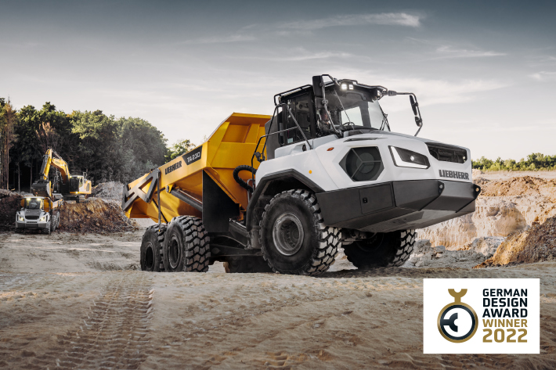
liebherr-german-design-award-ta230.jpg
Der neue knickgelenkte Muldenkipper TA 230 Litronic erhält den German Design Award 2022. Die Maschine überzeugte in der Hauptkategorie »Excellent Product Design« im Bereich Utility Vehicles.

Kontakt
Nadine Willburger
Marketing
Telefon: +49 7354 / 80 - 7332
E-Mail: nadine.willburger@liebherr.com
Veröffentlicht von
Liebherr-Hydraulikbagger GmbH
Kirchdorf an der Iller / Deutschland
www.liebherr.com

